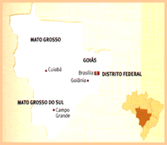
PANTANAL
LOCALIZAÇÃO

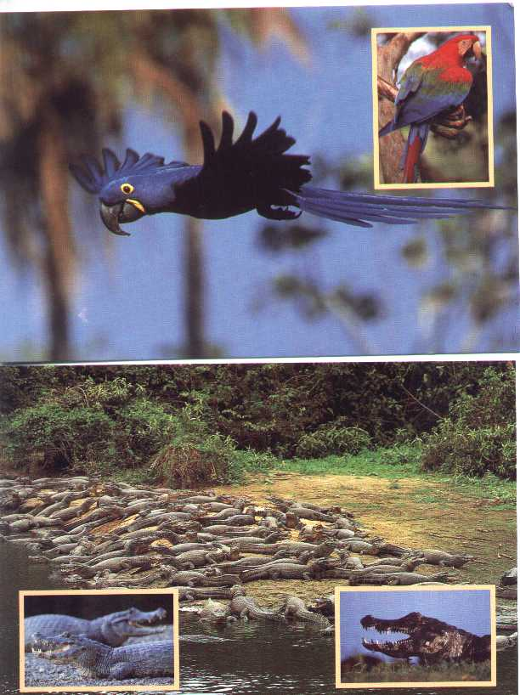O pantanal de Mato Grosso, é uma jóia ecológica, que atrai cada vez mais turistas:
- o pantanal oferece um passeio pela fauna, onde é possível observar grande quantidade de jacarés, capivaras, veados, ariranhas, onças e inúmeras espécies de aves e atraindo cada vez mais pesquisadores, desde dos grandes mamíferos até seres microscópicos;
- os amantes da pesca, que se deliciam com a grande variedade de espécie de peixes.

Venham conhecer esta maravilha da natureza.

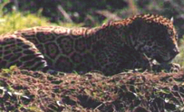
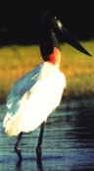

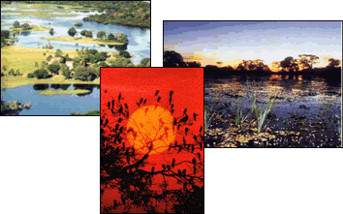

Viagens
para
o
Centro
Oeste

